**Летняя оздоровительная кампания - 2025**

**Смена «Содружество Орлят России» (ЛДП)**

**23.06-16.07.2025**

**Начальник лагеря – Шпетельшпахер В.М.**

Летние каникулы – самые любимые для детей школьного возраста. У ребят значительно увеличивается часть свободного времени, которое можно и нужно использовать для развития творческого потенциала, совершенствования личностных возможностей, приобщения к ценностям культуры, воплощения собственных планов, удовлетворения индивидуальных интересов в личностно значимых сферах деятельности.

Смена в детском лагере является логическим завершением участия школьников в годовом цикле Программы развития социальной активности «Орлята России» и реализуется в период летних каникул. Игровая модель и основные события смены направлены на закрепление социальных навыков и дальнейшее формирование социально-значимых ценностей, подведение итогов и выстраивание перспектив дальнейшего участия в Программе «Орлята России».

Ежегодно для учащихся МБОУ СОШ № 8 проводится оздоровительная смена в лагере дневного пребывания. Возрастной состав отдыхающих от 7 до 12 лет**.** Обязательным является вовлечение в лагерь ребят, попавших в трудную жизненную ситуацию, из многодетных, малообеспеченных семей, а также ребят, состоящих на учёте в КДН.

Все мероприятия, проводимые в ходе организации летнего отдыха, преследовали следующую **цель:**

* создание условий для полноценного отдыха, оздоровления детей, развития их внутреннего потенциала, содействия формированию ключевых компетенций воспитанников на основе включения их в разнообразную, общественно значимую и личностно привлекательную деятельность, содержательное общение и межличностные отношения в разновозрастном коллективе, развитие творческих способностей детей.

За отчетный период **с 23 июня по 16 июля 2025 г**. в летнем лагере «Содружество Орлят России» отдохнуло **200 учащихся**. В течение летней смены было оздоровлено **17 человек** из семей, признанных нуждающимися в предоставлении мер социальной поддержки, **35 человек** из многодетных семей, **2 человека** из группы риска, **3 человека** группы СОП и **2 человека-инвалида.**

Для оздоровления отдыхающих в режиме летнего лагеря было предусмотрено **двухразовое питание, витаминизация, оздоровительные мероприятия, воспитательно - развивающая программа.**

Работу, строго в соответствии с утвержденным директором школы планом, проводили **11 учителей** начальных классов и **10 учителей-предметников**, которые несли персональную ответственность за жизнь и здоровье детей, в помощь им были даны вожатые–деситеклассники. Помогали разнообразить наш отдых и оздоровление **музыкальный руководитель, физ–рук, медицинский работник**. Следили за чистотой кабинетов – **технический персонал**, за вкусным, полезным и витаминизированным питанием – **повара**.

Для ежедневного отдыха детей были обустроены: семь игровых комнат, места для проведения гигиенических процедур с соблюдением всех необходимых санитарных норм, были предоставлены актовый зал, кабинет для кружка «Почемучка», кабинет для кружка «Театр на ладошке» и «Оригами», спортивная площадка на улице.

В распоряжении детей были: компьютеры, настольные игры, спортинвентарь и др.

Для организации работы по оздоровлению, отдыху, развитию патриотических качеств, творческих способностей детей используется не только материально-техническая база школы, а также взаимодействие с учреждениями города:

- Дом культуры

-Дом спорта

-Библиотека

-Пожарная часть

-Музей, заповедник

В течение смены дети с удовольствием посещали кружки при лагере.

Каждый день в летнем лагере был посвящен определенной **теме**:

Тематический час: «Открывая страницы интересной книги», игра «Бумеры против зумеров», Фотокросс «Блог Бабы-Яги», «Мыльные пузыри в гости к нам пришли», Спортивная эстафета, Квест-игра «Юный пешеход», Создание экологического плаката, Семейные соревнования к «Дню семьи, любви и верности», Фотоконкурс «Оживить картину русского художника», игра «12 записок»

**Формы организации** совместной деятельности:

* Массовые (праздники, конкурсы, экскурсии, проекты, спортивные соревнования, КТД)
* Групповые (отрядные огоньки, беседы, работа кружков и секций, создание и реализация проектов)
* Индивидуальные (индивидуальные беседы, тренинги)

Воспитательная работа в лагере проходила **по** следующим **направлениям**:

* физкультурно-оздоровительное
* досуговое
* духовно-нравственное
* гражданско-патриотическое
* экологическое

***Физкультурно – оздоровительное***

На протяжении всей смены большое внимание уделялось здоровому времяпрепровождению детей. Ежедневно проводились инструктажи по обеспечению безопасной жизнедеятельности детей.

* «Правила поведения детей на прогулках и в походах», «Безопасность детей при проведении спортивных мероприятий».

В начале смены был проведен медицинский осмотр. Каждое утро дети начинали с оздоровительной физической зарядки, чередуя ее со спортивными упражнениями под музыку. Постоянно осуществлялся контроль над соблюдением личной гигиены детьми до и после приема пищи.   
 Ни одного дня не проходило без подвижных игр на свежем воздухе, в парке. Проводились как командные игры, так и игры на личное первенство. Наиболее интересными были: «Весёлые старты» между отрядами, «Весёлая эстафета», шашечный турнир, семейные соревнования

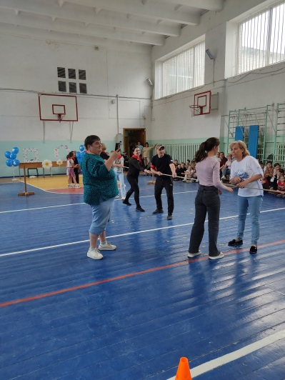 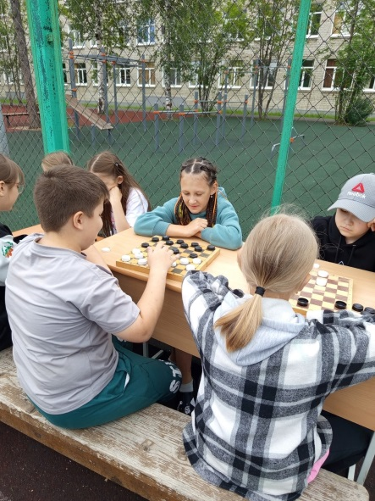 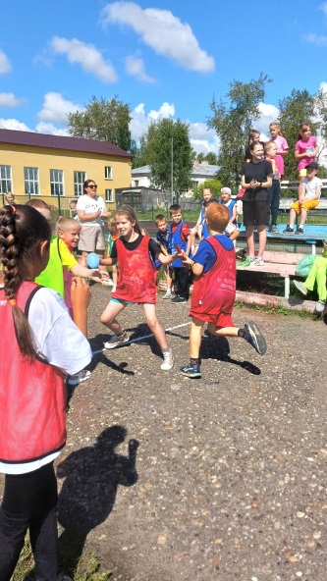 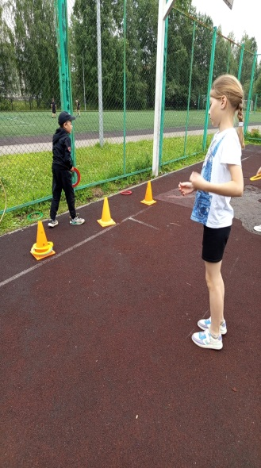

***Досуговое***

Развитие человеческой культуры неразрывно связано с творчеством, которое наиболее многогранно проявляется в процессе досуговой деятельности людей. Овладение навыками культуры общения; развитие лидерских качеств, творческих способностей, артистизма; приобретение навыков взаимопонимания, взаимоподдержки в условиях детского коллектива, максимальное раскрытие детского творческого потенциала, массовое участие детей в развлекательных программах.

Техника оригами в лагере развивает множество навыков и качеств, как у детей, так и у взрослых. В частности, оно улучшает мелкую моторику, координацию рук и глаз, пространственное мышление, воображение, концентрацию внимания и терпение. Также оригами способствует развитию логического мышления, умения следовать инструкциям, усидчивости и аккуратности. Кроме того, оригами может быть полезно для снятия стресса и улучшения настроения. В этом году в нашем лагере было организовано творческое объединение «Оригами с детьми» Гилёвой Ириной Ивановной.

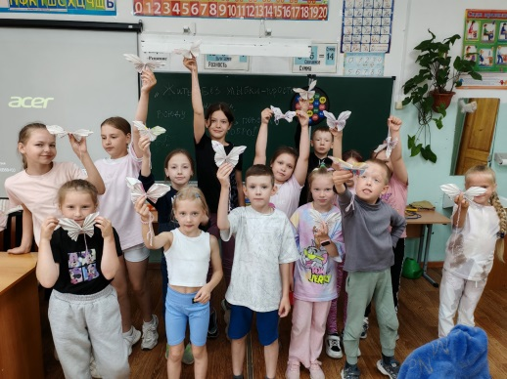 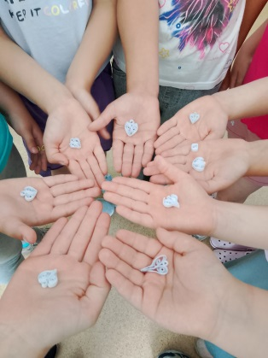

В этом году в нашем лагере было организовано творческое объединение "Театр на ладошке", который проводила Митракова Ольга Владимировна. Он вводит ребенка в удивительный мир творчества, и с помощью такого вида художественного творчества, как конструирование из бумаги, дает возможность поверить в себя, создаёт комфортную среду общения, развитие способностей, творческого потенциала каждого ребенка и его самореализации в процессе сотрудничества и взаимодействия в детском коллективе. Ребятам нравилось ходить на это объединение.

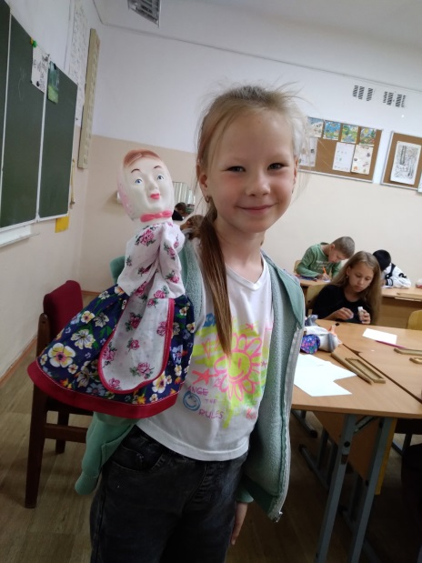 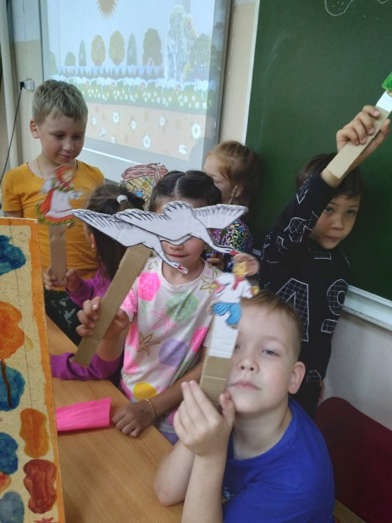 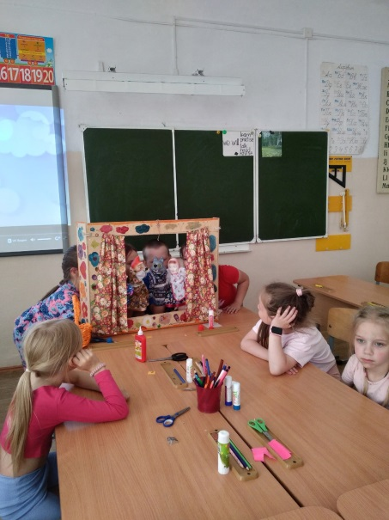

В лагере было организовано объединение «Почемучка». Объединение было ориентировано на развитие познавательной активности детей, самостоятельности, любознательности, закреплению навыков получения и анализа информации из разных источников, применению полученных на занятиях знаний в реальной жизни. Самойленко Лариса Николаевна помогала детям расширить представление об окружающем мире, способствовала развитию их культуры.

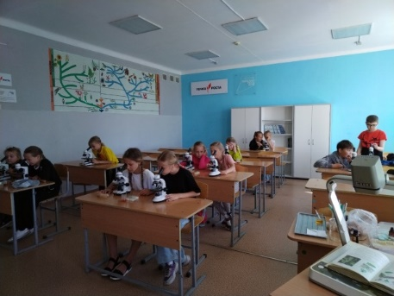 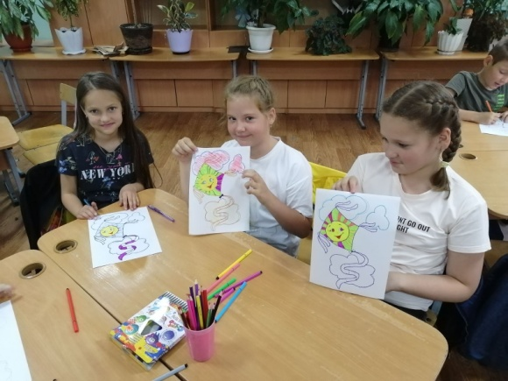

В целях реализации творческого потенциала детей систематически проводились игры, конкурсы, викторины. Особенно запомнились такие мероприятия как: «Блог Бабы-Яги», «Оживить картину», «Мыльные пузыри в гости к нам пришли», «12 записок», Нейробитва «Дети против нейросети». Ребята совместно с педагогами готовили костюмы, рисовали маски, пели, танцевали. Очень нравилась детям дискотека с музыкальными играми.

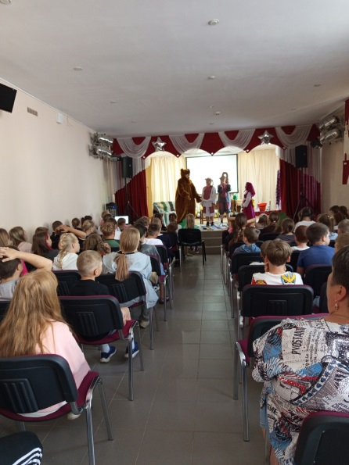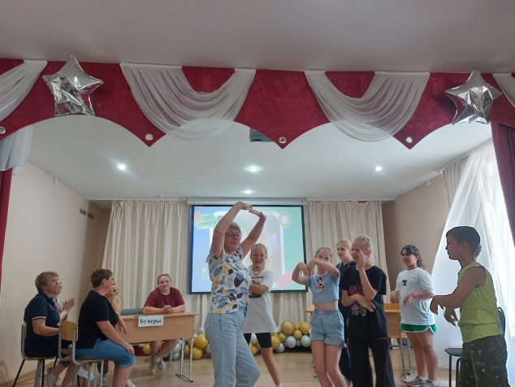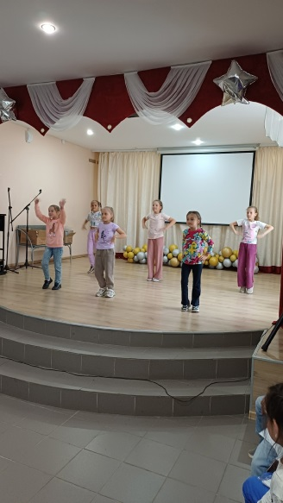

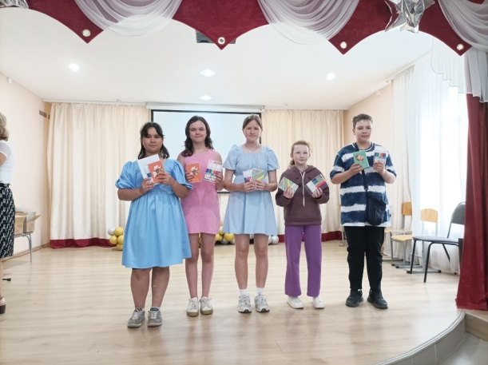 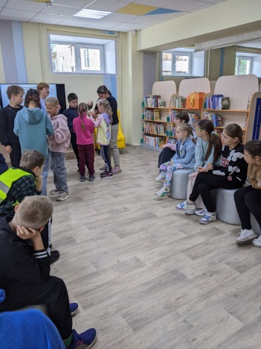 

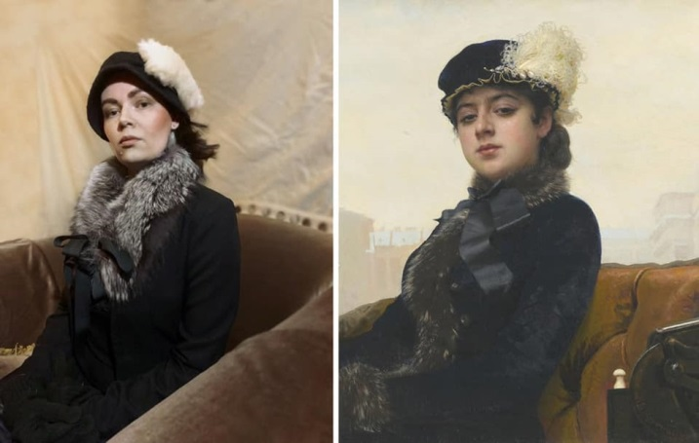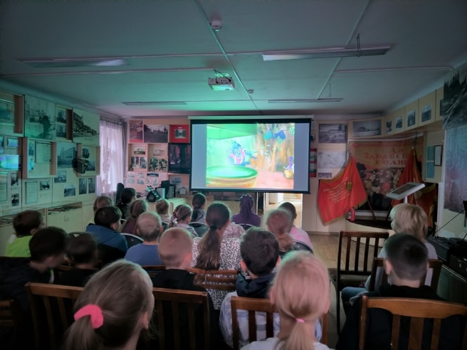

***Духовно-нравственное***

Обучение детей нормам социальной жизни, поведению в коллективе, культуре взаимоотношений, располагает к раскрытию способностей у детей, проявлению инициативы, способствует приобщению к духовности, русским праздникам и традициям, побуждению у детей интереса к природе, культуре, творчеству, усвоению принципов безопасного и здорового образа жизни.

В этом направлении в лагере были проведены День безопасности, День памяти, День полезной информации и т.п. Ребята узнавали много нового и интересного.

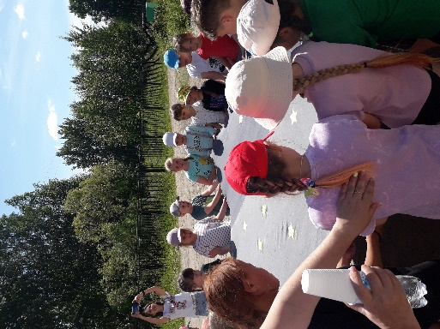 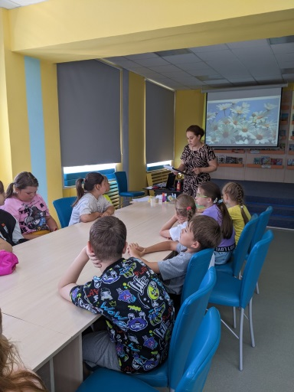 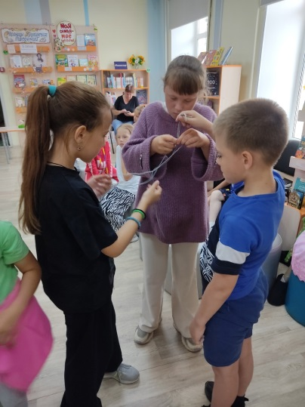

***Гражданско-патриотическое***

Это направление включает в себя все мероприятия, носящие патриотический, исторический и культурный характер. Мероприятия этого направления воспитывают в детях патриотизм, любовь к родному краю, чувство гордости за свою страну, за ее историю и культуру.

В этом направлении в лагере были проведены День безопасного пешехода, День полезной информации и ходили учиться плести сети для СВО, унесли гуманитарную помощь воинам, посетили с экскурсией хирургическое отделение, провели акцию «Письмо водителю», встреча с сотрудником ГАИ и т.п. Ребята узнали много нового и интересного.

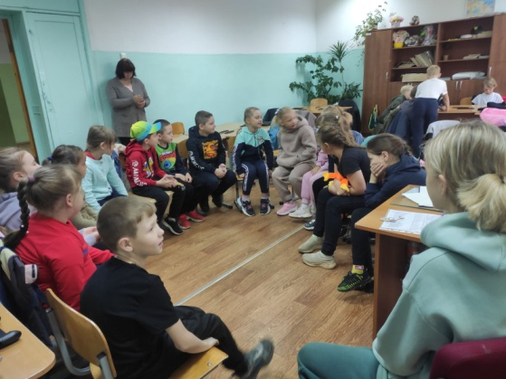 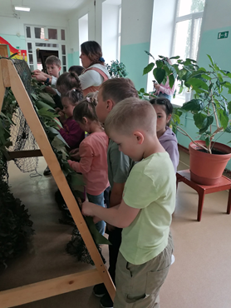 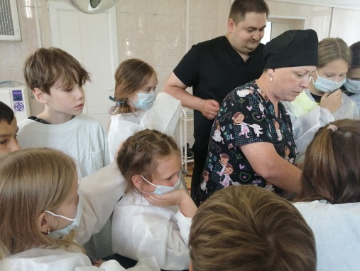

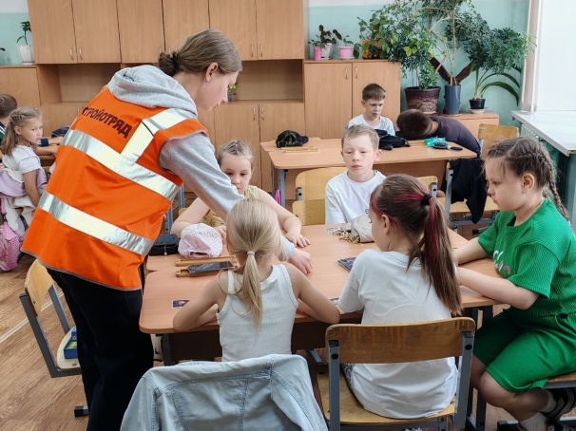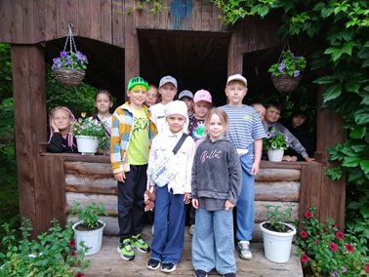 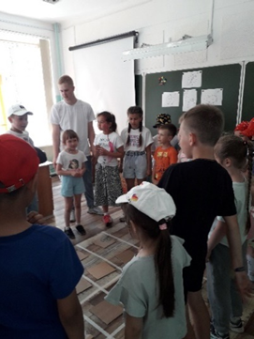

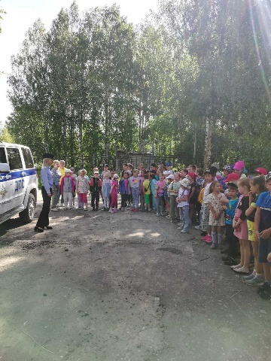 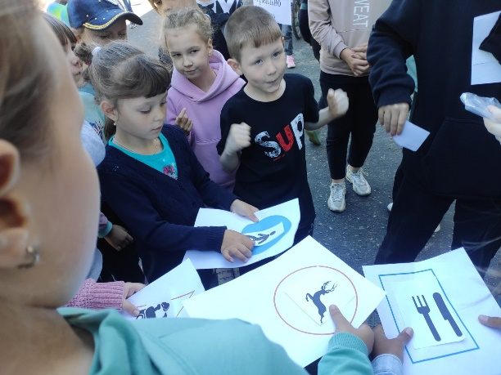 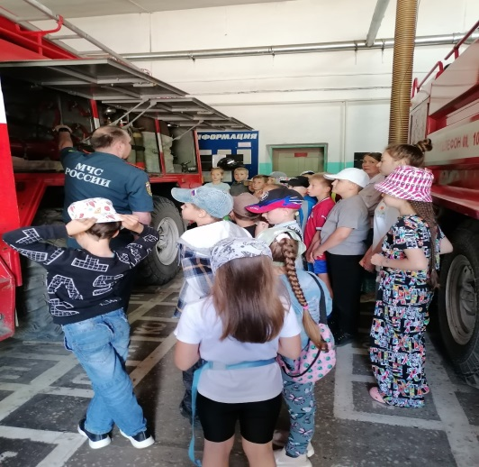

***Экологическое***

В современном мире проблемы окружающей среды приобретают поистине глобальный характер. Обогащение знаниями и опытом общения с природой; овладение разнообразными формами и методами поиска знаний, практическими умениями, организаторскими способностями, расширение кругозора; приобретение необходимой физической и моральной закалки на экскурсиях; воспитание экологической культуры. Не остались в стороне и дети нашего лагеря. Наиболее интересными были: экологический трудовой десант, посещение заповедника, конкурс «Сохрани ромашку».

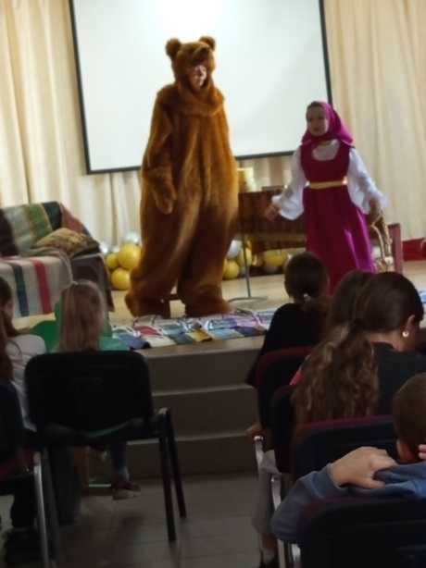 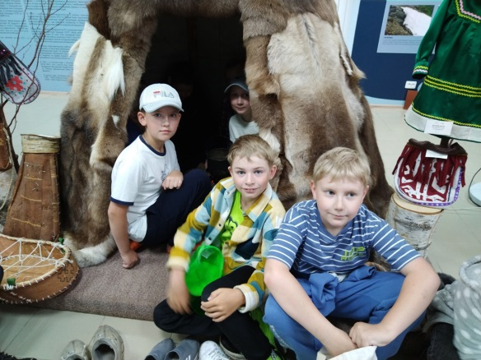 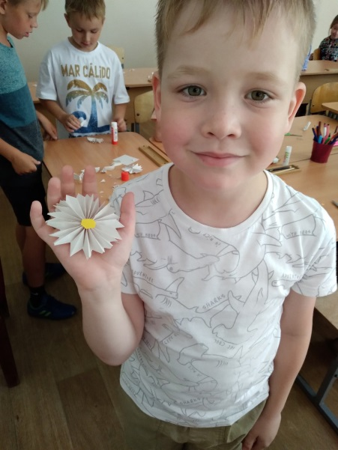

Анализ проведенных мероприятий показал достаточно высокий уровень их организации и проведения. Дети получили массу положительных эмоций: грамоты, призы, движение, игры, соревнования - все это способствовало улучшению здоровья детей, обеспечению их отдыха. Воспитанники ЛДП узнали много нового о родном крае. Дети получили массу впечатлений на обзорных экскурсиях, отобразив их в замечательных творческих работах: поделках, рисунках, играх, а самое главное дети закрепили навыки коллективного творчества и убеждены, что только всем вместе можно сделать жизнь интересней. По итогам работы пришкольного лагеря можно говорить о хорошем уровне организации воспитательной и оздоровительной работы с детьми в рамках лагерной смены.